Actividad grupal 2

Te lo vendo - Iteración 2

Adolfo García

Alan Muñoz

Cristóbal Inzunza

Daniela Soto

Jesús Ortega

Xabier Coloma

**Discutan ¿Qué es un dato booleano? ¿Qué utilidad puede tener para el desarrollo de un programa?**

Un dato booleano que solo puede tener dos estados True (verdadero) o False (falso) haciendo alusión directa al estado de encendido o apagado de un byte, 0 o 1. Este tipo de dato primitivo es devuelto cuando cierta afirmación realizada en la ejecución del código puede ser considerada como verdadera o falsa. Su utilidad en el desarrollo del código prima en la realización de condiciones y que permiten seguir dos caminos de ejecución diferentes, dependiendo de si una afirmación es afirmativa o negativa.

**Investigar qué significa que Python sea un lenguaje de tipado dinámico.**

Significa que Python define el tipo de variable dependiendo del valor que tenga la misma en un determinado momento, permitiendo que es tipo cambie, si el valor de la misma lo hace.

En este ejemplo asignamos a la variable” varA” un numero entro, por tanto, Python le asigna a dicha variable el tipo “int”, luego se le reasignará el valor a la variable” varA”, en este caso será un valor de tipo “String”, por tanto, Python le asigna como tipo a la variable “str”.

Un módulo se puede definir qué es lo mismo a una biblioteca de código. Es decir, es un archivo que contiene un conjunto de funciones que se pueden aplicar.

¿Como crear un Módulo?

Para crear un módulo debemos escribir el nombre del archivo más la extensión de Python que es .py ejemplo name.py.

Escribimos el código que vamos a utilizar en el archivo que acabamos de nombrar.

Abrimos el archivo con el cual vamos a trabajar y declaramos el módulo que le dimos el nombre por ejemplo con la extensión import, sería de la siguiente manera: “import name”.

Python trae integrada toda una biblioteca de módulos que podemos utilizar.

- Investigar y documentar sobre la creación de Paquetes en Python.

- Investigar e implementar el uso del archivo __init__.py

Los paquetes son las carpetas que contienen varios módulos y cada uno con una función distinta.

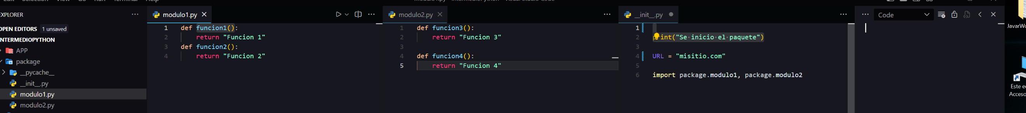Para ello debe tener siempre un archivo de nombre __init__.py (por lo general esta vacío, ya que así es compatible con programas Python versiones anteriores a la 3), con esto le estamos indicado a Python que esto se trata de un paquete y no de una carpeta. Este archivo es necesario para trabajar con paquetes en versiones anteriores a la 3.3 de Python por lo demás sirve para crear variables que se importen con el paquete sirve para definir con anterioridad los módulos a importar, simplificando el proceso.